**Finger, Toe Tricks 指法, 趾法**

**Finger 手指**

|  |  |  |  |  |
| --- | --- | --- | --- | --- |
| Right Thumb | Right Index | Right Midfinger | Right Ring | Right Pinkie |
| 右拇指 | 右食指 | 右中指 | 右无名指 | 右小指 |
| Left Thumb | Left Index | Left Midfinger | Left Ring | Left Pinkie |
| 左拇指 | 左食指 | 左中指 | 左无名指 | 左小指 |

**Move 动作**

|  |  |  |  |  |  |
| --- | --- | --- | --- | --- | --- |
| Flick | Push | Pull | Double Flick | Pinch | Press |
| 拨 | 推 | 反拨 | 连拨 | 捏住 | 按 |

**Grip and Regrip 起手和换手**

Regrip means one of the hands leaves the cube before the letter move for the moment.

Start from right (wide) **top**: Right thumb and midfinger touch UR/DR edges (U/D centers)；

Start from right (wide) **middle**: Right thumb and midfinger touch FR/BR edges (F/B centers)；

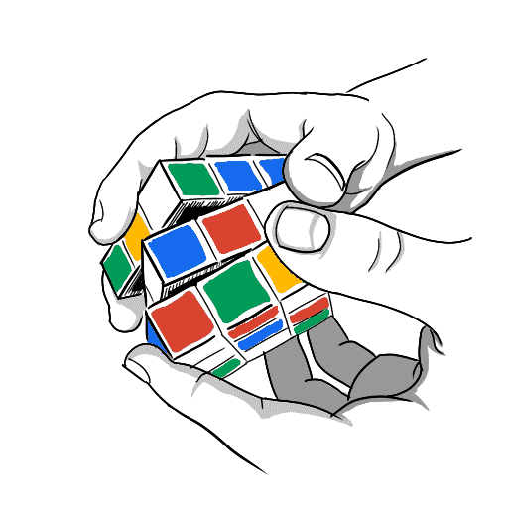Start from right (wide) **bottom**: Right thumb and midfinger touch DR/UR edges (D/U centers).

Start from right (wide) **back**: Right thumb and midfinger touch BR/FR edges (B/F centers)；

Same for left hand. In this book, regrip is required if and only if there exists the capitalization, underline of moves of algorithms or cube rotation.

换手是一只手在做字母动作前暂时离开魔方。

右（宽）**上**手：右手拇指/中指分别接触UR/DR棱（U/D心）；

右（宽）**中**手：右手拇指/中指分别接触FR/BR棱（F/B心）；

右（宽）**下**手：右手拇指/中指分别接触DR/UR棱（D/U心）;

右（宽）**后**手：右手拇指/中指分别接触BR/FR棱（B/F心）;

左手类似。本书公式中的动作要换手当且仅当出现大小写，划线或转体。

**Finger Tricks 指法**

右撇子用左单（左手单手），左撇子用右单（右手单手）。本表未给出的右单指法可根据左单指法类推。

双手默认状态：左手大拇指/中指接触F/B心，右手拇指/中指接触FR/BR棱；

左单默认状态：左手大拇指/中指接触F/B心。

双手建议：少转体(rotationless)，少换手(regripless)。

单手执行速度比较：R,U>L,D>F; z>x>y。单手建议：少转体。

|  |  |  |
| --- | --- | --- |
|  | **双手** | **左单** |
| **R** | 右中手或下手或上手，  或小指拨DBR角 | 小指拨DBR角 |
|  |  |  |
| **R'** | 右中手或上手 | 小指反拨DBR角 |
| **R2** | 右下手或中手 | 小指无名指连拨DBR角，或**R R** |
| **R2'** | 右上手 | 小指无名指反连拨DBR角 |
|  |  |  |
| **U** | 右食指或中指拨UBR角，  或右拇指食指捏住UBR角，  或右拇指推UFR角，  或右下手，无名指拨UBR角 | 食指反拨UFL角或食指推UBL角 |
|  |  |  |
| **U'** | 左食指或中指拨UBL角，  或左拇指食指捏住UBL角，  或右拇指拨UFR角 | 食指反拨UBL角 |
|  |  |  |
| **U2** | 右食指中指连拨UBR角 | 食指反拨UFL角 |
| **U2'** | 左食指中指连拨UBR角 | 食指（连）拨UBL角，或**U' U'** |
| **L** | 左中手或上手 | z U z' / r x' |
| **L'** | 左中手或下手 | z U' z' |
| **L2** | 左上手 | 小指无名指反连拨DBR角 |
| **L2'** | 左下手 | 小指无名指连拨DBR角 |
|  |  |  |
| **F** | 右手可能下手，食指拨UFR角；  或右上手，拇指压UFR角 | 拇指推DFL角 |
|  |  |  |
| **F'** | 右下手，右食指接触UF棱，拇指拨DFR角；  或左食指拨UFL角；  或右上手，右无名指拨DFR角 | 食指拨UFL角 |
|  |  |  |
| **D** | 左无名指拨DBL角 | 小指拨DBL角 |
|  |  |  |
| **D'** | 右无名指拨DBR角，  或左无名指推DBL角，  或右食指拨DBL角 | 无名指推DBL角 |
|  |  |  |
| **D2** | 小指无名指连拨DBL角 | 同双手 |
| **B** | 右食指拨DBR角 | f z' |
| **B'** | 右食指拨UBR角，或左食指拨DBL角 | f' z |
| **B2** | 右中指食指连拨DBR角 | 无 |
| **M** | 左无名指推DB棱，  或左小指反拨DF棱  右下手中指拨UF棱, R' U M | 借用桌子，小指反拨DF棱 |
| **M'** | 左无名指拨DB棱 | 借用桌子，同双手 |
| **M2'** | 左无名指中指连拨DB棱 | 借用桌子，同双手；或**M' M'** |
| **S** | 右食指拨UR棱 | 无 |
| **S'** | 左食指拨UL棱 | 同双手 |
| **S2** | 右食指中指连拨UR棱 | 无 |
| **E** | 右食指拨BR棱 | 无 |
| **E'** | 左食指拨BL棱 | 无 |
| **E2** | 右食指中指连拨BR棱 | 无 |
| **E2'** | 左食指中指拨BL棱 | 无 |
| **r** | 右宽中手或宽下手 | 无名指或小指拨DB棱 |
| **r'** | 右宽中手或宽上手 | 小指反拨DB棱 |
| **r2** | 右宽下手 | 小指无名指连拨DB棱，或**r r** |
| **r2'** | 右宽上手 | 无 |
|  |  |  |
| **u** | 右食指拨BR棱  或左食指推BL棱 | 食指推BL棱 |
|  |  |  |
| **u'** | 左食指拨BL棱 | 同双手 |
| **l** | 左宽中手或宽上手 | 无 |
| **l'** | 左宽中手或宽下手 | 无 |
| **l2** | 左宽上手 | 无 |
| **l2'** | 左宽下手 | 无 |
| **f** | 右食指拨UR棱 | 食指推UL棱 |
| **f'** | 右食指拨DR棱 | 食指拨UL棱 |
| **d** | 左无名指拨BL棱 | 同双手 |
| **d'** | 右无名指拨BR棱 | 无名指推BL棱 |
| **d2** | 左小指无名指连拨BL棱 | 同双手 |

**Toe Tricks 趾法**

**Default state 默认状态：**将正对着自己的魔方沿y轴顺时针旋转45°。脚拧所有动作均由**大脚趾**完成。本表给出了脚能做的所有操作（除了转体），其余动作是在这些的基础上先进行转体，例如R'=y' B' y=y F' y'。

转体执行速度比较：y>x,z。

脚拧练习公式方法：先尝试拿手用脚拧CFOP复原魔方。建议：R,F,L,B,d>U,D。

|  |  |  |  |
| --- | --- | --- | --- |
| **R** | 右脚压UBR角 | **F'** | 左脚压UFL角 |
| **B'** | 右脚压UBR角 | **L** | 左脚压UFL角 |
| **U** | 右脚拨UFR角 | **U'** | 左脚拨UFL角 |
| **r** | 右脚压UB棱 | **f'** | 左脚压UL棱 |
| **b'** | 右脚压UR棱 | **l** | 左脚压UF棱 |
| **d** | 左脚拨FL棱 | **d'** | 右脚拨BR棱 |